用垫圈制作共振摆

实验内容
用垫圈制作共振摆，探讨摆线的长度与频率、共振的关系。

所需材料
铁架台2个，垫圈4个，线。

实验方法
1．在相距50cm的2个铁架台之间系上线。
2．把摆线接到垫圈上，然后逐一系在铁架台之间的线上。摆线的长度分别为10cm、20cm、20cm、30cm。
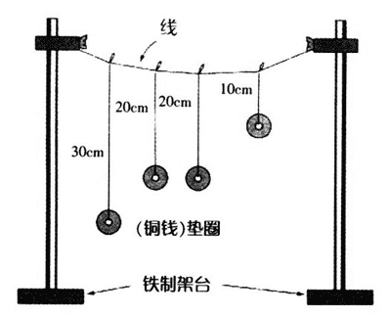
3．使摆线长为20cm的垫圈发生摆动，另一个摆线为20cm的垫圈也随之发生摆动，而原先摆动垫圈静止。
4．摆线长为10cm、30cm的垫圈不发生摆动。
5．摆线长度相同时，发生频率相同的共振。反之，则不发生共振。
6．如果没有铁架台，可以请他人用手拿住线的两端。

说明
当年，高速增殖反应堆“Monju"的事故，就是由于液态钠的流动与温度计的外壳发生了共振而导致的。

